Requisitos establecidos

**Requisitos no funcionales:**

Orientación a objetos

RWD

Bateria de pruebas automatizadas

Modelado y diseño de base de datos

Presentación y maquetado profesional

Uso de herramientas de control de versiones para el desarrollo del proyecto (desde su inicio)

Publicación y puesta en producción en el subdominio magic.tudominio.zzz .

Estará debidamente documentado con bloques de documentación entendibles por phpDocumentor

La documentación del código estará generada y desplegada en producción en la carpeta 02-docphp

**Requisitos funcionales:**

Debe tener un pull de base de 10 cartas diferentes. No puede repetirse ninguna carta, con ninguna de las de vuestros compañeros (conjuntos disjuntos).

Poder dar de alta nuevas cartas a nuestro mazo.

Saber cuantas cartas en total tenemos

Saber cuantas cartas diferentes tenemos.

Para presentar las cartas, se visualizarán con un thumbnail (a modo de galeria), mostrándose la imagen de la criatura/artefacto/... y su nombre, al hacer clic se mostrará una ventana modal con la carta Magic.

La cartas apareceran, de primeras, ordenadas según esté establecido en la base de datos, pudiendo el usuario ordenarlas por nombre (asc/desc), por el orden establecido (asc/desc) y tipo (asc/desc), sin recargar la página.

explicarse qué solución se ha aportado y cómo se ha resuelto

Justificación del diseño de la aplicación web y de las cartas Magic (HTML)

los modelos conceptual, lógico y físico y su debida justificación en doc aparte

Diagramas de Clases del proyecto, debidamente explicado y justificado

cONCEPTUAL

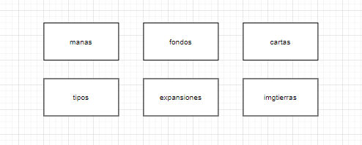

lógico

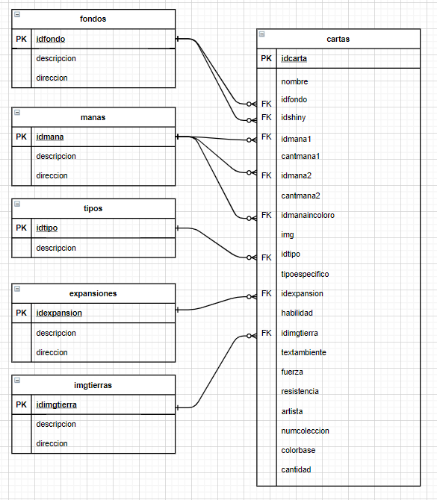

Físico

